



Universidad De Guadalajara

Centro universitario de ciencias exactas e ingenierías

División de electrónica y computación

Departamento de ciencias computacionales

Carrera: Ingeniera en computación

Materia: Fundamentos de Ingeniería de Software (CC321)

Proyecto: Giralda

Sección: D01

Nombre del maestro: Cuellar Hernández, Francisco Gerardo

*Ingenieros – Programadores:*

**Cesar Alejandro Madero González**

**Christian Alejandro Vergara Rodríguez**

**Carlos Cristóbal Alonso Gómez**

**Mariano Coronado García**

1.- Introducción

El presente manual explica de manera simple la forma en la que debe usarse el software. Este manual abarca desde la instalación del programa hasta la forma de usar cada función que aparezca en el software.

Este manual cuenta con una pequeña descripción de los requerimientos mínimos del equipo para poder hacer uso del software, así como también una pequeña lista de los programas que se deberán tener preinstalados para el buen funcionamiento del Software realizado.

Así también se agregó lo que pudiera llamarse un pequeño tutorial en el cual por medio de capturas de pantalla de la interfaz del software se explica detalladamente la función de cada botón, menú, y campo de texto que conforman el software realizado.

Este manual cuenta también con un pequeño glosario en el cual aparecen las palabras técnicas más usadas en el manual, esto se hace para que usted usuario comprenda mejor lo que hace su software y para comodidad suya.

Además se anexa una guía rápida con la cual usted podrá instalar de forma rápida y sencilla el software realizado. También se ha agregado una pequeña bibliografía para que usted pueda reafirmar conocimientos acerca de la materia y corrobore la información que en este manual se expone.

Por último, tenemos las conclusiones obtenidas del desarrollo del proyecto por parte de cada uno de los desarrolladores del mismo.

2.- Objetivos

Proporcionar un manual en el cual se le explique al usuario la forma correcta de usar el software realizado, así como también la preparación del equipo para la instalación. Además de enseñarle al usuario de una forma gráfica y entendible la función que realiza cada botón, menú, cuadro de texto que conforman el software.

También de acercar más al usuario invitándolo a leer e investigar más sobre el tema de desarrollo de software para que así el usuario aprenda y entienda con facilidad de lo que aquí se habla.

3.- Requerimientos

Para el uso de este sistema es necesario contar con una computadora que contenga:

Hardware

Mínimo:

* Periféricos básicos
* Monitor
* RAM de 128 MB DDR2
* 20 GB Hard Disk Drive
* Microprocesador Pentium 4

Recomendado:

* Periféricos básicos
* Monitor
* RAM de 2 GB DDR2
* 120 GB Hard Disk Drive
* Procesador Intel i3

Software

* Windows XP ó superior
* Dispositivo gráfico DirectX 9
* .NET Framework 3.5
* Microsoft Visual Studio

4.- Interfaz del sistema

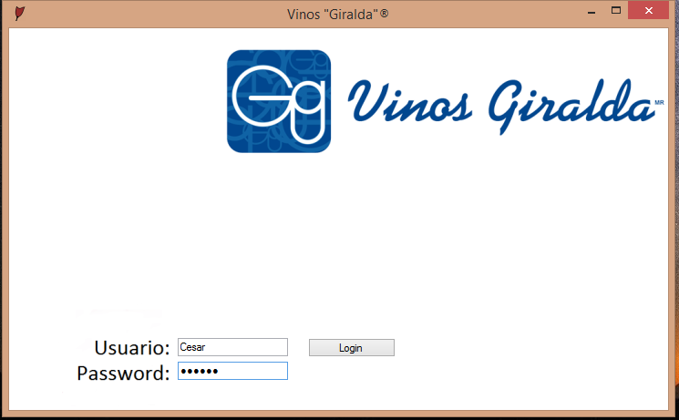

**Pantalla de inicio: Esta pantalla muestra el usuario y password para acceder al sistema.**

**Nick Validos:**

* **Cesar, Prueba**
* **Administrador, Prueba**
* **Usuario, Prueba**

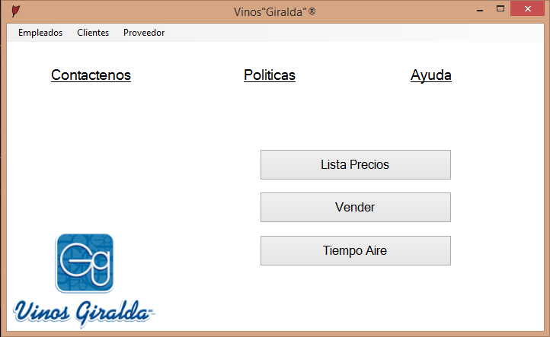

**Pantalla principal: Esta pantalla muestra las distintas opciones del sistema.**

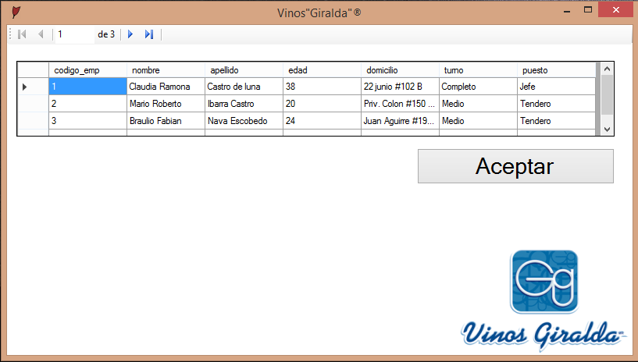

**Empleados (muestra): En esta ventana se muestran los empleados del negocio.**

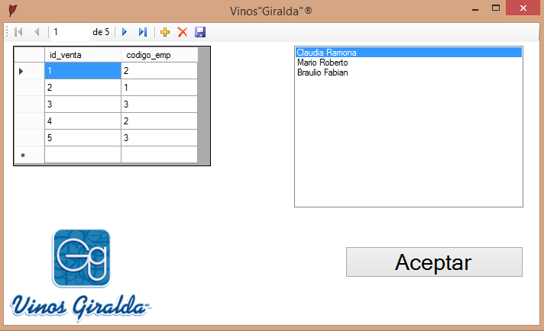

**Empelados (ventas): Muestra las ventas realizadas por cada empleado.**

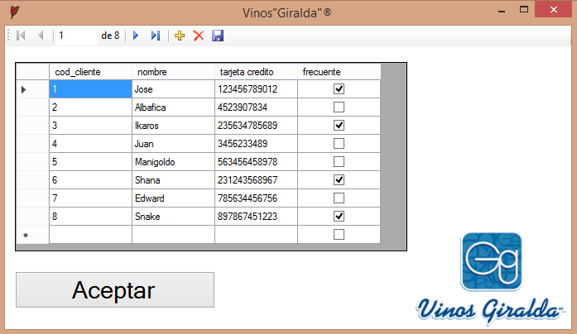

**Clientes (mostrar): Muestra los clientes.**

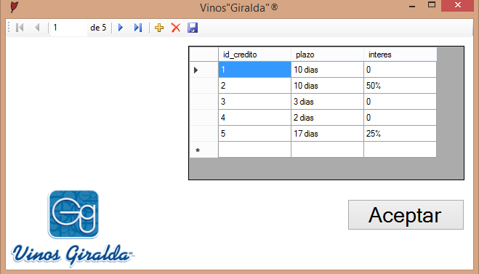

**Clientes (crédito): Muestra los clientes que cuentan con crédito.**

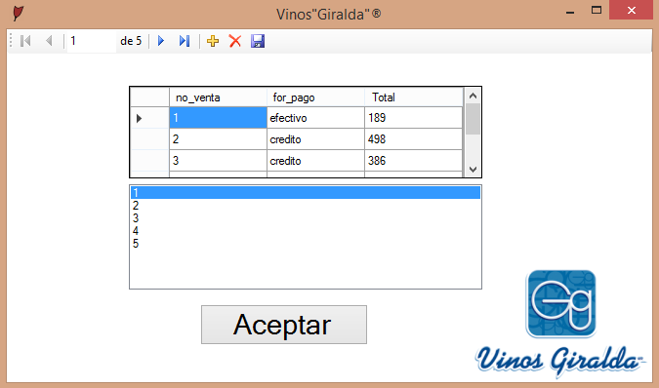**Clientes (nota de venta): Nos proporciona la nota de venta de los clientes.**

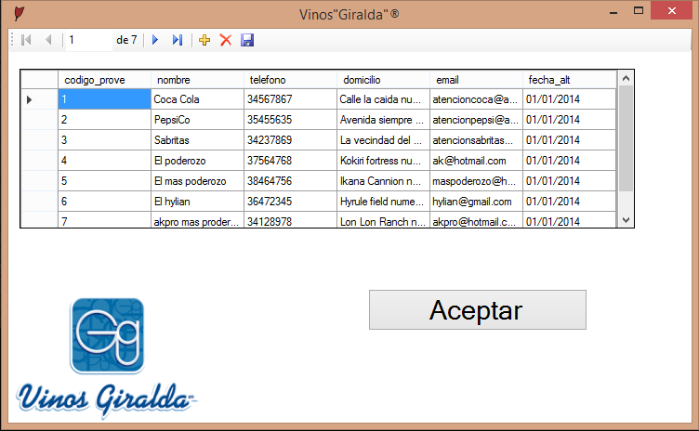

**Proveedor (mostrar): Muestra la lista de proveedores.**

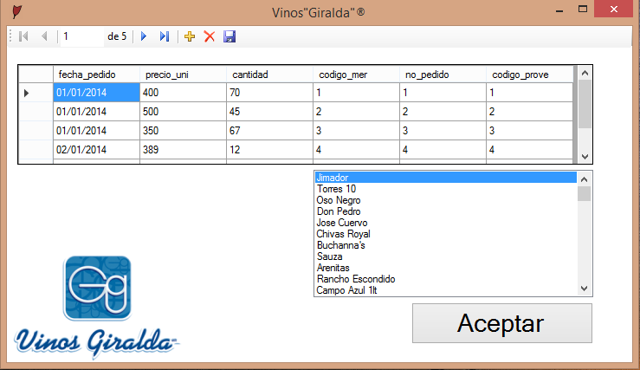

**Proveedor (pedidos): Muestra los pedidos realizados a los proveedores.**

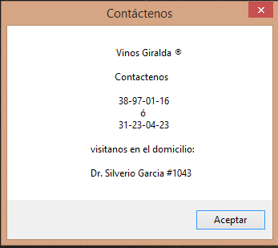

**Contáctenos: Muestra los datos para que nos contacten para ventas futuras.**

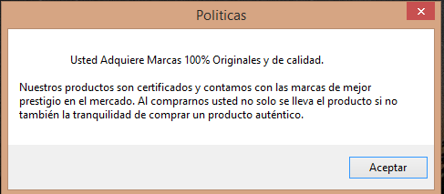

**Políticas: Muestra un pequeño diálogo de nuestro compromiso con el cliente.**

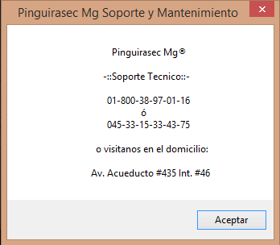

**Ayuda: Muestra un pequeño diálogo de ayuda.**

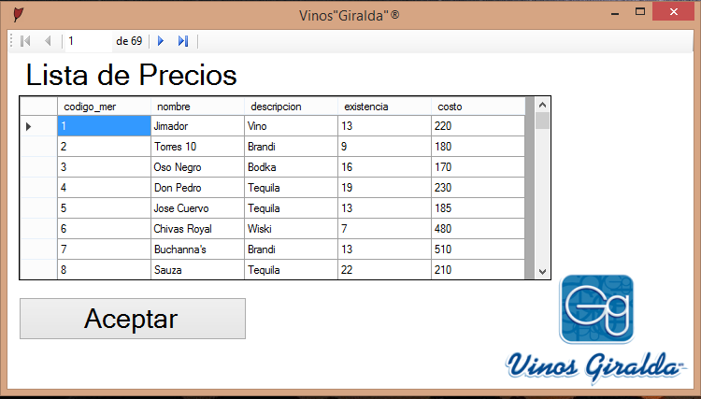**Lista de precios: Muestra los precios de los productos en existencia.**

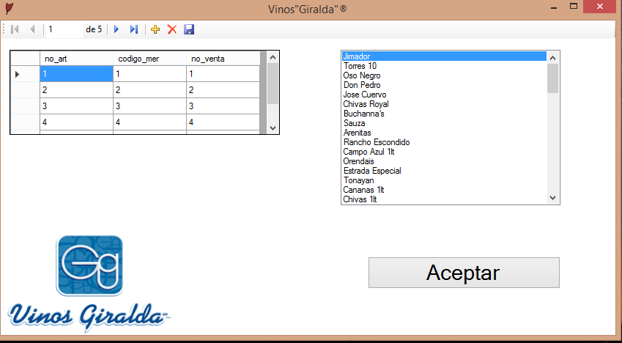

**Vender: Muestra la lista de precios y la ventana es la esencial para las ventas.**

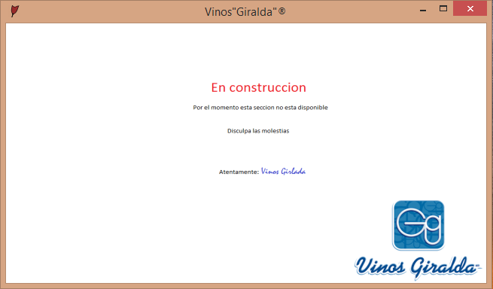

**Recarga de tiempo aire: En construcción.**

5.-Conclusiones

Este manual fue creado con el fin de que el usuario tenga una referencia para el uso del sistema que se les proporciono. Podemos encontrar la estructura del sistema (las distintas ventanas) explicada de una manera sencilla para el entendimiento del usuario.

El sistema que se les entrego está construido de la manera más sencilla posible de manipular para que los usuarios no tengas problemas al momento de hacer uso del mismo.

Este sistema lo podemos resumir de la siguiente manera:

El sistema que fue diseñado es capaz de mantener la información organizada de manera que la búsqueda, inserción y eliminación resulte demasiado sencilla y segura. Así mismo, mediante una aplicación se podrá acceder a la base de datos y realizar actualizaciones, eliminaciones e inserciones según el usuario lo desee. En sí, diseñamos este software para una manipulación sencilla y rápida para gente inexperta en los sistemas de cómputo. Con este sistema informático, ellos serán capaces de realizar las distintas operaciones necesarias para el buen funcionamiento de la empresa.

En la elaboración de este trajo, nos hemos dado a la tarea de crear una interfaz amigable y entendible para la mayoría de las personas, aunque su conocimiento en el manejo de una computadora, sea limitada o escasa.

Usted estará manejando diferentes dispositivos diseñados parar la administración y el buen rendimiento de una empresa.

La eliminación, modificación, agregación y consulta de datos se hará de forma rápida y eficaz, así que no le costara trabajo adaptase y en un corto periodo tiempo manejara el sistema sin mayor dificultad y al 100% de su capacidad.